INDEX HYPOTEČNÍCH ÚVĚRŮ | FIXINDEX
INDEX PODÍLOVÝCH FONDŮ
POVINDEX
INDEX SPOTŘEBITELSKÝCH ÚVĚRŮ

O společnosti Broker Consulting

Broker Consulting je jednou z největších společností na českém a slovenském trhu, která poskytuje služby v oblasti financí a realit. Od roku 1998 získala důvěru více než 600 000 klientů. Poskytuje také služby přes 4 000 firmám. Distribuci služeb zajišťuje přibližně 2 000 konzultantů (profesionální konzultanti, zaměstnanci, konzultanti v zapracování v ČR i SR) ve více než 100 kancelářích a 42 franšízových pobočkách OK POINT. Společnost uvedla na český a slovenský trh řadu inovací. Jednalo se například o investice do otevřených podílových fondů se zamykáním zisků nebo unikátní produkty životního dopojištění, které umožňují pojistit smrt a invaliditu za zlomek obvyklých cen. Bankovní, finanční a realitní služby společně, to je OK POINT, který přináší společnost Broker Consulting. Více na bcas.cz, okpointy.cz, okpoint.tv a na realityspolu.cz. Navštivte také náš Facebook a LinkedIN Broker Consulting a Facebook a LinkedIN OK POINTů.

Podílové fondy poklesly kvůli obavám z recese

Praha, 13. ledna 2023 – Podle výsledků Broker Consulting Indexu klesla za prosinec hodnota u všech monitorovaných typů podílových fondů. Naměřené hodnoty se tak po listopadovém růstu vrátily ke klesajícímu trendu, který na kapitálových trzích převládal po většinu roku. Na prosincové obchodování měly vliv především přicházející makrodata, která napříč trhy podpořila růst obav z recese. Podílové fondy vlivem toho skončily v posledním měsíci roku 2022 v červených číslech. Nejvíce ztratily komodity,
s nízkou ztrátou vyšly i nemovitostí fondy. Ty ale i tak vykázaly celoroční vysokou výkonnost.

„V prosinci jsme poprvé a naposledy během loňska evidovali pokles na všech trzích, které v rámci indexu monitorujeme. Na rozdíl od převážné většiny roku se do mírného poklesu dostaly nově i nemovitostní fondy,“ poznamenává k posledním výsledkům Broker Consulting Indexu podílových fondů Martin Novák, hlavní analytik společnosti Broker Consulting. Ten zároveň druhým dechem dodává, že „v druhé polovině prosince na trzích převládla tradičně nízká aktivita, kterou způsobily vánoční svátky. U většiny aktiv tak bylo možné pozorovat pouze mírnou odchylku, bez větší volatility.“

Z výsledků posledního loňského měření vyplynulo, že největší ztráty tentokrát zaznamenaly komoditní fondy. Jejich výnosy byly ovlivněny zejména velkou korekcí u zemního plynu, jehož astronomicky vysoké ceny poklesly v prosinci o 35 procent a vrátily se tak k cenám běžným před válkou na Ukrajině. Celkový pokles komodit se odehrál i kvůli snížení ceny ropy, které se promítlo i do maloobchodních cen nafty a benzínu na čerpacích stanicích. Naopak zlato a stříbro na tržní ceně koncem roku posilovalo. Celoročně pak komoditní fondy jako jedny ze dvou vyšly s malým ziskem, a to 1,97 procent.

O něco málo menší pokles registruje index u akciových fondů, ty se ale v porovnání s listopadem propadly o více než dvanáct procent. V prosinci ztrácely nejvíce americké akcie, mírná korekce byla ale kvůli obavám z recese patrná i na evropském trhu. Rozvojové trhy oproti tomu naopak vykázaly mírný růst.

O několik procent klesly také dluhopisové fondy a fondy peněžního trhu, jež byly ovlivňovány zvýšenými úrokovými sazbami. „V České republice se sice úrokové sazby ustálily na 7 procentech, což obecně zmírnilo napětí na trhu, v zahraničí ale centrální banky nadále pomalu zvyšují úrokové sazby. Činí tak zejména kvůli snížení inflačních tlaků na ekonomiku. V kontextu toho předpokládáme, že bude i v příštích měsících klesat tržní cena zahraničních dluhopisů a to i přes to, že se domácí trh postupně zotavuje,“ dodává Novák.

Překvapivý vývoj zaznamenal index u nemovitostních fondů. U těch, ačkoli se držely v průběhu celého roku v zelených číslech, klesla tržní hodnota o téměř půl procenta. Na rozdíl od akcií nebo dluhopisů ale roční výsledky u nemovitostí potvrdily celkově vysokou výkonnost, předchozí rok totiž tyto fondy zakončily nejen v plusu, ale s průměrnou hodnotou zlehka nad sedmi procenty.

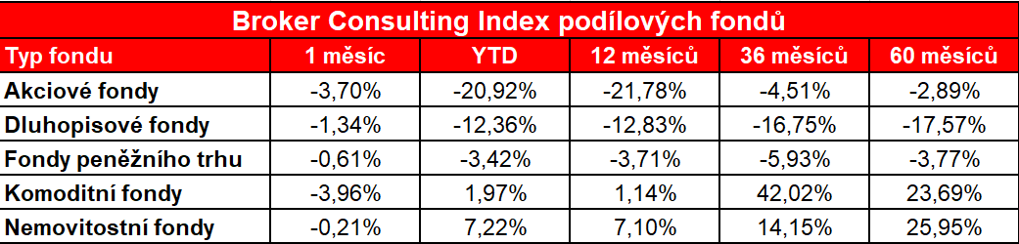

_____________________________________________________________________________________________

Poznámka pro média: Broker Consulting Indexy je možné volně publikovat pouze s označením „Broker Consulting Index“ (např. Broker Consulting hypoteční index). Více informací najdete též na stránkách www.bcas.cz/onas/pro-media.

Index podílových fondů reprezentuje portfolio převážně českého investora. U akciových fondů nebere v potaz úzké regionální či sektorové zaměření, ale zaměřuje se na globální akciový trh. Složení fondů v akciovém indexu reflektuje portfolio běžného českého investora investujícího do akciových fondů. Podobné je to také u komoditních fondů, kde index reflektuje výkonnost fondů investujících převážně do tradičních komodit. U dluhopisových fondů klade index větší důraz na české a evropské dluhopisové fondy, ale ve výkonnosti zohledňuje i dluhopisové fondy investující do státních dluhopisů různých ekonomik a také dluhopisové fondy zaměřující na rizikovější dluhopisy, ale již s menší vahou. U peněžních fondů a nemovitostních fondů je sledována pouze výkonnost českých podílových fondů.

Proč je dobré tento index sledovat: Čeští investoři mají v podílových fondech zainvestován majetek ve výši zhruba 557 miliard korun. Fondy jsou velmi využívanou platformou pro dlouhodobé investování, zejména při vytváření rezerv pro období postaktivního věku (60+). Index ukazuje, jak se vede fondům dle jednotlivých tříd investičních aktiv. Investoři si mohou mimo jiné srovnávat, jak si jimi vybrané fondy vedou v porovnání s průměrem trhu.

Poznámka pro média: Broker Consulting Indexy je možné volně publikovat pouze s označením „Broker Consulting Index“ (např. Broker Consulting Index hypotečních úvěrů). Více informací najdete též na webu https://www.bcas.cz/onas/pro-media/.

Kontakt pro média:
Michaela Sahulová
specialistka PR a externí komunikace
mobil: +420 731 538 373
e-mail: michaela.sahulova@bcas.cz

